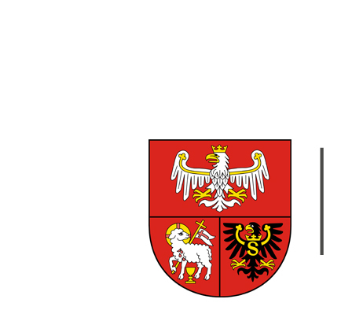
URZĄD MARSZAŁKOWSKI
WOJEWÓDZTWA WARMIŃSKO-MAZURSKIEGO W OLSZTYNIE

Olsztyn, dnia 15.03.2016 r.

ZP.272.1.9.2016

Uczestnicy postępowania
o udzielenie zamówienia publicznego

ZAWIADOMIENIE O WYBORZE NAJKORZYSTNIEJSZEJ OFERTY

- Nazwa i adres Zamawiającego:
Województwo Warmińsko-Mazurskie
Ul. Emilii Plater 1, 10-562 Olsztyn

- Dotyczy postępowania, którego przedmiotem jest: usługa sprzątania powierzchni biurowych i użytkowych w budynkach Urzędu Marszalkowskiego Województwa Warmińsko-Mazurskiego wraz z utrzymaniem w czystości, konserwacją zieleni, odśnieżaniem posesji i przyległych do budynków chodników

- Nazwa i adres Wykonawcy, ktorego ofertę wybrano jako najkorzystniejszą oraz uzasadnienie wyboru:

PHU CYMES Kamil Kokoszka Ul. Oboźna 19H, 82-300 Elbląg

Uzasadnienie wyboru:
Oferta uzyskała największą liczbę punktów spośród ofert niepodlegających odrzuceniu.

- Nazwa (firmy), siedziby i adresy Wykonawców, którzy złożyli oferty wraz ze streszczeniem oceny i porównania złożonych ofert zawierającym punktację przyznaną ofertom w każdym kryterium oceny ofert i łączną punktację:

Nr oferty | Nazwa firmy /  Siedziba i adres Wykonawcy | Liczba punktów w  kryterium:  CENA | Liczba punktów w kryterium:  LICZBA PRACOWNIKÓW | Liczba punktów RAZEM:
1 | CLEAN WAY Agnieszka Witkiewicz  Ul. Oboźna 19H  82-300 Elbląg | - | - | -
2 | PHU CYMES Kamil Kokoszka  Ul. Oboźna 19H  82-300 Elbląg | 85 | 15 | 100
3 | Usługi Porządkowo-Sprzątające Alicja Cieślak  Ul. Ostródzka 46A/1  14-200 Iława | 66,62 | 15 | 81,62
4 | CLAR SYSTEM S.A.  Ul. Janickiego 20B  60-542 Poznań | 62,49 | 15 | 77,49


Zakup dofinansowany ze środków Unii Europejskiej w ramach:
Europejskiego Funduszu Społecznego – Regionalny Program Operacyjny Województwa Warmińsko-Mazurskiego
na lata 2014-2020 – Pomoc Techniczna

5 | Konsorcjum:  - Przedsiębiorstwo Wielobranżowe KARABELA-CK Sp. z o.o.  Ul. Warszawska 34  25-312 Kielce  - LEGION CK Sp. z o.o.  Ul. Warszawska 34/507  25-312 Kielce | 40,90 | 15 | 55,90
6 | GLANZ COMAPNY  Ul. Zacisze 14-16  82-300 Elbląg | 76,59 | 15 | 91,59
7 | MEGA LUX Klaudia Babczyńska  Ul. Akacjowa 3  82-200 Malbork | 57,31 | 15 | 72,31
8 | ES.PE.SERWIS Sławomir Panasiuk  Ul. Pieniężnego 18  10-006 Olsztyn | 52,11 | 15 | 67,11
9 | Zakład Sprzątania i Estetyzacji BŁYSK  Ul. 12 Lutego 6  82-300 Elbląg | 57,53 | 15 | 72,53
10 | PHU TIP-TOP J.Zbutowicz  Ul. Orłowicza 4B  10-684 Olsztyn | 83,99 | 15 | 98,99
11 | LIDER SERWIS Sp. z o.o.  Ul. Sprzętowa 3  10-467 Olsztyn | 44,76 | 15 | 59,76
12 | INWEMER System Sp. z o.o. sp.k.  Ul. Łąkowa 3/5  90-562 Łódź | 57,28 | 15 | 72,28
13 | Impel Cleaning Sp. z o.o.  Ul. Ślężna 118  53-111 Wrocław | 69,73 | 15 | 84,73
14 | Konsorcjum:  - S4H Sp. z o.o.  Ul. Marii Zientary-Malewskiej 24B  10-302 Olsztyn  - CLEAN SERVICE Sp. z o.o.  Ul. Artyleryjska 3H  10-165 Olsztyn | 64,62 | 15 | 79,62
15 | „EKOTRADE“ Sp. z o.o.  Ul. Melomanów 4  00-712 Warszawa  Przedstawicielstwo w Olsztynie  Ul. Piłsudskiego 32  10-578 Olsztyn | 58,98 | 15 | 73,98

Zakup dofinansowany ze środków Unii Europejskiej w ramach:
Europejskiego Funduszu Społecznego – Regionalny Program Operacyjny Województwa Warmińsko-Mazurskiego
na lata 2014-2020 – Pomoc Techniczna

